**Instalando Indy 10 no Delphi 7**

Com a necessidade de consumir recursos REST HTTPS utilizando Delphi, com a versão do Indy 9 surgiram vários problemas na manutenção de códigos de retorno HTTP, e para resolver estes problemas é necessário atualizar o Indy da versão 9 para a 10.

1. Faça download do repositório deste endereço: [**https://github.com/eduardofaneli/indy10_delphi7**](https://github.com/eduardofaneli/indy10_delphi7)
2. No Delphi 7, vá na opção **Component\Install Packages**, localize a biblioteca Indy conforme a imagem abaixo, e remova a biblioteca clicando no botão **Remove**.

[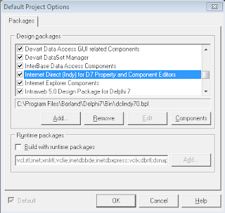](http://4.bp.blogspot.com/-GFsRAS-i_7g/UB8dgUzVKuI/AAAAAAAAAH4/UlzH-uy6sLk/s1600/RemoverIndy9.PNG)

1. Feche o Delphi, pois é preciso remover as referências do Indy 9 na pasta de instalação do Delphi. Vá até a pasta onde o delphi está instalado, por padrão "C:\Program Files\Borland\Delphi7". Renomeie os arquivos do Indy adicionando o sufixo indy9, caso você queira restaurar em outro momento, ou apague os arquivos se sentir a vontade. Deve ficar conforme segue:
   1. **Bin\indy70.bpl** para **Bin\indy70_indy9.bpl**
   2. **Bin\indy70.map** para **Bin\indy70_indy9.map**
   3. **Bin\dclindy70.bpl** para **Bin\dclindy70_indy9.bpl**
   4. **Bin\dclindy70.map** para **Bin\dclindy70_indy9.map**
   5. **Lib\indy.dcp** para **Lib\indy_indy9.dcp**
   6. **Lib\indy.dcu** para **Lib\indy_indy9.dcu**
   7. **Lib\dclindy.dcp** para **Lib\dclindy_indy9.dcp**
   8. **Lib\dclindy.dcu** para **Lib\dclindy_indy9.dcu**
   9. **Source\Indy** para **Source\Indy_9**
2. Extraia o arquivo Install.zip que foi feito download e faça a instalação do componente.
3. Agora só falta adicionar os novos arquivos ao LibraryPath do delphi:
   1. C:\Program Files (x86)\Indy 10 for Delphi 7\Source\System
   2. C:\Program Files (x86)\Indy 10 for Delphi 7\Source \Core
   3. C:\Program Files (x86)\Indy 10 for Delphi 7\Source \Protocols
4. As DLL’s devem ser extraídas na pasta onde o executável do projeto que for utilizado indy estiver.

Era isso, agora seu Delphi 7 pode usufruir das melhorias e correção de bugs adicionadas ao Indy 10.